  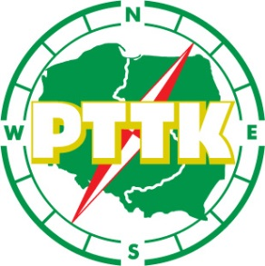 | Regulamin  V Rajdu Barbórkowego  „Gwarek Noworudzki” | 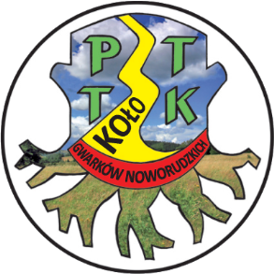

1. Cel imprezy
Celem imprezy jest promowanie wiedzy o tradycjach górniczych regionu noworudzkiego oraz propagowanie aktywnego spędzania wolnego czasu na szlakach turystycznych i trasach spacerowych wokół Nowej Rudy.
2. Organizatorzy
Imprezę organizuje Koło PTTK im. „Gwarków Noworudzkich” w Nowej Rudzie (57-400 Nowa Ruda, Rynek 2, tel. 74 872 03 08)
3. Źródło finansowania
Koszty imprezy pokrywane są z wpłat uczestników. Opłata wpisowa obejmuje: plakietkę, przejazd busem, posiłek, udział w konkursach z nagrodami, wstęp do muzeum górnictwa.
4. Warunki uczestnictwa
Uczestnicy imprezy są zobowiązani do:
- przestrzegania regulaminu rajdu oraz podporządkowania się poleceniom przewodnika i Kierownictwa Rajdu,
- posiadania ważnego dokumentu tożsamości,
- nie oddalania się od grupy rajdowej, nie zbaczania z wyznaczonego szlaku bez zgody przewodnika
- dostosowania tempa marszu do zaleceń przewodnika,
- zgłaszania przewodnikowi wszelkich problemów zdrowotnych utrudniających lub uniemożliwiających kontynuowanie marszu,
- uczestnik niepełnoletni może brać udział w imprezie tylko pod opieką upoważnionej osoby pełnoletniej, która bierze za nią pełną odpowiedzialność,
- uczestnik posiada przyrząd do pisania (ołówek lub długopis),
- uczestnik wyraża zgodę na rozpowszechnianie wizerunku utrwalonego na zdjęciach w czasie imprezy w celach promocji działań organizatorów Rajdu.
5. Termin rajdu
Rajd odbywa się dnia 8 grudnia 2018r. w godzinach 9:00 – 15:00
6. Kierownictwo Rajdu
W skład Kierownictwa Rajdu oraz Komitetu Organizacyjnego wchodzą:
Barbara Korbas, Dyrektor Dawnej Kopalni Nowa Ruda – Patronat Honorowy
Edward Lada – Komandor Rajdu
Czesław Dominas – Wicekomandor Rajdu,
Witold Telus - Sekretarz
7. Zapewnienia organizatora
Organizatorzy imprezy zapewniają uczestnikom:
- komplet rajdowy (znaczek, ciepły posiłek i napoje)
- opiekę Przodownika Turystyki Górskiej na trasie
- możliwość udziału w konkursach i zabawach na miejscu zakończenia Rajdu
- możliwość powrotu z miejsca zakończenia Rajdu busem do Nowej Rudy.
- wszelkie informacje o imprezie
Organizatorzy imprezy zastrzegają sobie możliwość zmiany trasy rajdu w przypadku zaistnienia warunków zagrażających bezpieczeństwu jej uczestników.
Uczestnik zgłaszający się do udziału w imprezie i opłacający wpisowe tym samym zobowiązuje się do przestrzegania postanowień niniejszego regulaminu. Nie przestrzeganie regulaminu skutkuje wykluczeniem uczestnika z imprezy.

Ostateczna interpretacja Regulaminu należy do Kierownictwa Rajdu.

